UNIVERSIDAD DEL VALLE DE GUATEMALA
CC3074 – Minería de Datos
Sección 10
MSc. Linette García Pérez



Otros Algoritmos de Aprendizaje

Daniela Ramírez de León
23053

GUATEMALA, 13 de febrero de 2026
Introducción

El aprendizaje no supervisado constituye una de las áreas fundamentales dentro de la minería de datos y el aprendizaje automático, ya que permite identificar patrones, estructuras y relaciones ocultas en conjuntos de datos sin necesidad de etiquetas previamente definidas. A diferencia del aprendizaje supervisado, donde se dispone de una variable objetivo, los métodos no supervisados buscan descubrir información inherente en los datos mediante técnicas de agrupamiento, reducción de dimensionalidad y separación de fuentes latentes.

En el análisis moderno de datos, la reducción de dimensionalidad desempeña un papel crucial, especialmente cuando se trabaja con conjuntos de datos de alta dimensión. La presencia de múltiples variables puede generar redundancia, ruido y dificultades en la visualización e interpretación. En este contexto, algoritmos como la Descomposición en Valores Singulares (SVD), t-Distributed Stochastic Neighbor Embedding (t-SNE), Uniform Manifold Approximation and Projection (UMAP) y el Análisis de Componentes Independientes (ICA) ofrecen diferentes enfoques para representar la información en espacios de menor dimensión, conservando características relevantes del conjunto original.

Cada uno de estos algoritmos se fundamenta en principios matemáticos distintos. Mientras SVD se basa en la factorización matricial y la maximización de varianza, t-SNE y UMAP emplean enfoques no lineales para preservar estructuras locales y topológicas. Por su parte, ICA busca separar señales estadísticamente independientes, lo que lo hace particularmente útil en problemas de procesamiento de señales y análisis biomédico.

El objetivo del presente trabajo es analizar teóricamente y aplicar de manera práctica estos cuatro algoritmos de aprendizaje no supervisado, evaluando su comportamiento, sus diferencias metodológicas y su capacidad para representar estructuras latentes en conjuntos de datos reales. A través de la implementación computacional y la interpretación de resultados, se busca comprender las ventajas, limitaciones y contextos de aplicación de cada técnica dentro del análisis exploratorio de datos.

2.1 SVD
2.1.1 Descripción Teórica
La Descomposición en Valores Singulares (Singular Value Decomposition, SVD) es una técnica fundamental del álgebra lineal aplicada ampliamente en el análisis de datos y aprendizaje automático. Dada una matriz real $A∈R^{m×n}$, la SVD permite descomponerla en tres matrices:
$$A=UΣV^{T}$$
donde $U$y $V$son matrices ortogonales que contienen los vectores singulares izquierdos y derechos respectivamente, y $Σ$es una matriz diagonal cuyos elementos no negativos corresponden a los valores singulares de $A$(Strang, 2016).
El objetivo principal de la SVD en el contexto del aprendizaje no supervisado es la reducción de dimensionalidad, permitiendo aproximar una matriz original mediante una representación de menor rango que conserva la mayor cantidad posible de información. Esta propiedad se fundamenta en el teorema de Eckart–Young, el cual establece que la mejor aproximación de rango reducido, en términos de norma de Frobenius, se obtiene truncando la SVD (Eckart & Young, 1936).
Entre sus principales características destacan:
- Puede aplicarse a cualquier matriz real, cuadrada o rectangular.
- No requiere supuestos probabilísticos.
- Permite ordenar la importancia de las componentes según la magnitud de los valores singulares.
- Es numéricamente estable.
En relación con otros métodos de reducción de dimensionalidad, como el Análisis de Componentes Principales (PCA), la SVD constituye una formulación más general. Mientras que PCA se basa en la descomposición de la matriz de covarianza, la SVD se aplica directamente sobre la matriz de datos original. De hecho, PCA puede calcularse utilizando SVD cuando los datos están centrados (James et al., 2021). La diferencia radica principalmente en la interpretación estadística del PCA frente al enfoque algebraico de la SVD.

2.1.2 Usos y aplicaciones
La SVD tiene múltiples aplicaciones en el análisis moderno de datos debido a su capacidad para identificar estructuras latentes.

Principales usos
- Reducción de dimensionalidad
- Compresión de datos
- Eliminación de ruido
- Factorización de matrices incompletas
Áreas de aplicación
1. Sistemas de recomendación
En sistemas como Netflix o Amazon, la SVD se emplea para factorizar matrices usuario–ítem con valores faltantes, permitiendo predecir preferencias mediante modelos de factorización matricial (Koren, Bell, & Volinsky, 2009).
2. Procesamiento de Lenguaje Natural
En el Análisis Semántico Latente (LSA), la SVD se utiliza para reducir matrices término-documento, capturando relaciones semánticas ocultas entre palabras (Deerwester et al., 1990).
3. Visión por computadora
La SVD permite comprimir imágenes reduciendo su rango sin pérdida significativa de calidad visual.
Estas aplicaciones demuestran que la SVD es particularmente adecuada cuando se requiere identificar estructuras subyacentes en datos de alta dimensionalidad.

2.1.3 Dataset utilizado
Para la implementación práctica se utilizó el conjunto de datos USArrests, incluido de forma nativa en R. Este dataset contiene estadísticas de criminalidad en los 50 estados de Estados Unidos, con las siguientes variables:
- Murder (tasa de homicidios)
- Assault (tasa de asaltos)
- UrbanPop (porcentaje de población urbana)
- Rape (tasa de violaciones)

2.1.4 Resultados e Interpretación
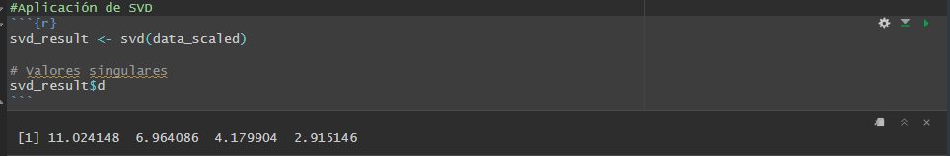
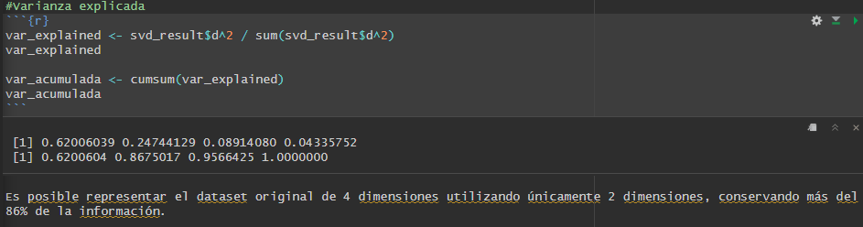
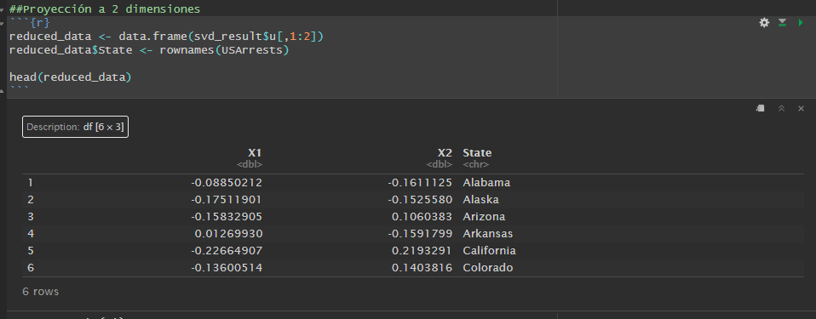
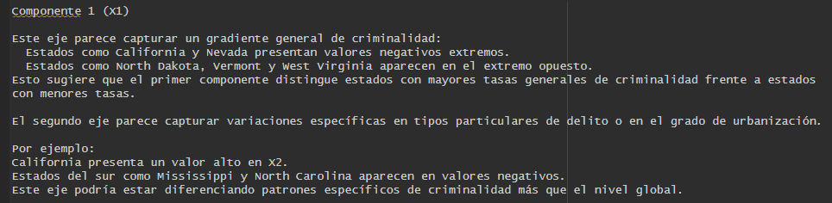
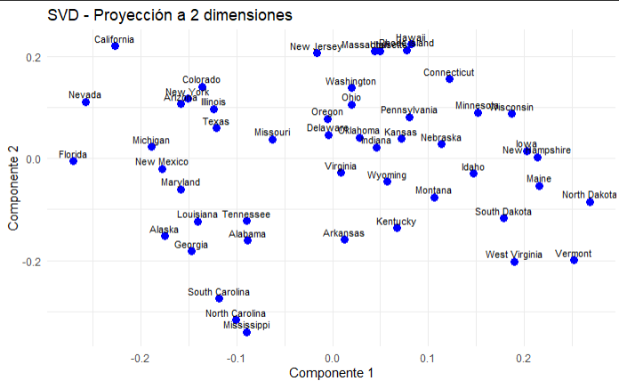
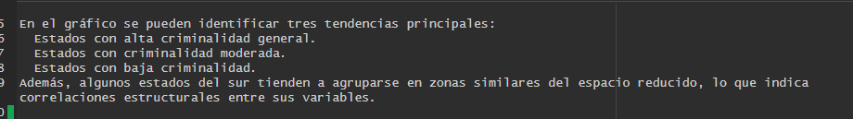
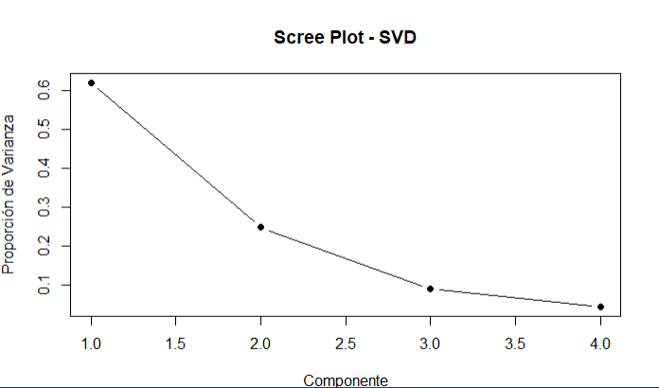
2.2 t-SNE
2.2.1 Descripción Teórica
El algoritmo t-Distributed Stochastic Neighbor Embedding (t-SNE) es un método no supervisado de reducción de dimensionalidad diseñado principalmente para visualización de datos de alta dimensión (van der Maaten & Hinton, 2008).
A diferencia de métodos lineales como PCA o SVD, t-SNE es un algoritmo no lineal que busca preservar la estructura local de los datos. El procedimiento consiste en:
- Convertir distancias entre puntos en probabilidades condicionales en el espacio original.
- Definir probabilidades equivalentes en el espacio reducido.
- Minimizar la divergencia de Kullback-Leibler entre ambas distribuciones.
Una característica distintiva de t-SNE es el uso de una distribución t de Student en el espacio reducido, lo cual reduce el problema conocido como “crowding problem” y mejora la separación visual de clusters (van der Maaten & Hinton, 2008).
El algoritmo depende de un hiperparámetro denominado perplexity, que controla el equilibrio entre preservación local y global.
En comparación con PCA o SVD:
- No maximiza varianza global.
- No es determinista.
- Está optimizado para visualización, no para reconstrucción de datos.

2.2.2 Usos y aplicaciones
t-SNE se utiliza principalmente para análisis exploratorio y visualización.
Principales usos
- Visualización de embeddings
- Exploración de clusters
- Detección de estructuras latentes
Áreas de aplicación
1. Bioinformática
t-SNE es ampliamente utilizado para visualizar datos de expresión génica y clasificar tipos celulares en estudios de secuenciación de ARN (single-cell RNA-seq).
2. Deep Learning
Permite visualizar representaciones internas (embeddings) aprendidas por redes neuronales.
3. Segmentación de clientes
Se emplea para identificar grupos naturales en datos de comportamiento de usuarios.

2.2.3 Dataset utilizado
Se utilizó el dataset iris, incluido de forma nativa en R. Contiene 150 observaciones de flores clasificadas en tres especies:
- Setosa
- Versicolor
- Virginica

2.2.4 Resultados
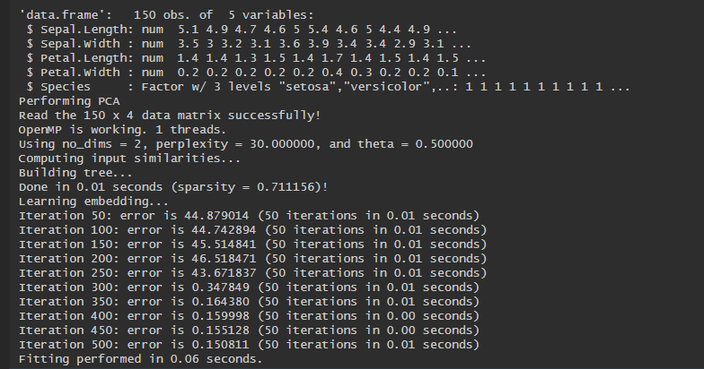
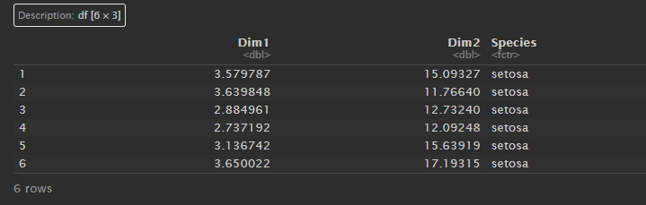
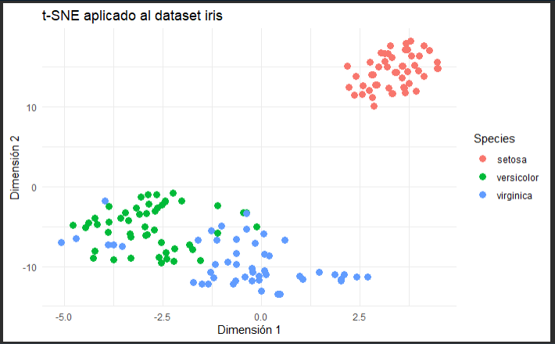
2.2.5 Interpretación
El algoritmo t-SNE convergió adecuadamente tras 500 iteraciones, alcanzando un valor bajo de divergencia de Kullback-Leibler (≈ 0.15), lo que indica que la estructura local del conjunto de datos fue preservada correctamente en la proyección bidimensional.
En la visualización obtenida se observan tres agrupamientos correspondientes a las especies Setosa, Versicolor y Virginica. La especie Setosa aparece claramente separada de las demás, formando un cluster compacto y bien definido. Por su parte, Versicolor y Virginica muestran una ligera superposición, lo que refleja similitudes morfológicas entre ambas especies.
Estos resultados evidencian que t-SNE logra capturar relaciones no lineales y preservar la vecindad local de los datos, generando una representación visual clara de los patrones presentes en el dataset. Sin embargo, las dimensiones obtenidas no poseen interpretación directa y el método no permite reconstruir los datos originales.

2.3 UMAP (Uniform Manifold Approximation and Projection)
2.3.1 Descripción teórica
UMAP es un algoritmo no supervisado de reducción de dimensionalidad basado en fundamentos de geometría diferencial y teoría de grafos (McInnes, Healy, & Melville, 2018). Su objetivo es preservar tanto la estructura local como parte de la estructura global del conjunto de datos.
UMAP parte de tres supuestos principales:
- Los datos se distribuyen uniformemente sobre una variedad riemanniana.
- La métrica local puede aproximarse mediante un grafo ponderado.
- La estructura topológica puede preservarse en un espacio de menor dimensión.
El algoritmo construye un grafo de vecinos más cercanos en el espacio original y luego optimiza una representación de baja dimensión que minimiza una función de pérdida basada en entropía cruzada.
Características principales
- Método no lineal.
- Preserva estructura local y parcialmente global.
- Más rápido que t-SNE en datasets grandes.
- Permite proyecciones estables y reproducibles.

Diferencias con t-SNE
Característica | t-SNE | UMAP
Velocidad | Más lento | Más rápido
Preservación global | Baja | Moderada
Escalabilidad | Limitada | Alta
Base teórica | Probabilística | Topológica

UMAP tiende a conservar mejor la estructura global del dataset y produce representaciones más consistentes.
2.3.2 Usos y aplicaciones
Principales usos
- Visualización de alta dimensión.
- Reducción de dimensionalidad previa a clustering.
- Procesamiento de embeddings.
Áreas de aplicación
1. Bioinformática
Análisis de datos genómicos y transcriptómicos.
2. Procesamiento de imágenes
Reducción de dimensionalidad en features extraídos de redes neuronales.
3. Análisis de comportamiento
Segmentación avanzada de usuarios en plataformas digitales.
2.3.3 Ventajas y limitaciones
Ventajas
- Alta eficiencia computacional.
- Mejor preservación global que t-SNE.
- Escalable a grandes datasets.
Limitaciones
- Sensible a parámetros como n_neighbors.
- Interpretabilidad matemática limitada.
- No permite reconstrucción directa.
2.3.4 Resultados
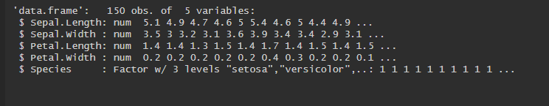
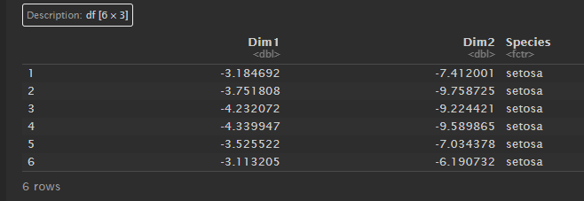
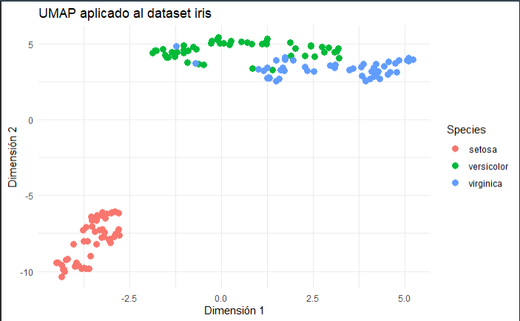

2.3.6 Interpretación
La aplicación del algoritmo UMAP al dataset iris permitió obtener una proyección bidimensional que preserva adecuadamente la estructura del conjunto de datos original. En la visualización resultante se observan tres agrupamientos claramente diferenciados correspondientes a las especies Setosa, Versicolor y Virginica.
La especie Setosa aparece completamente separada en la parte inferior del gráfico, formando un cluster compacto y bien definido. Esta separación indica que sus características morfológicas presentan diferencias significativas respecto a las otras especies, lo que confirma la capacidad de UMAP para capturar estructuras locales distintivas.
Por su parte, Versicolor y Virginica se ubican en la parte superior del gráfico y, aunque forman agrupamientos diferenciables, presentan una cercanía mayor entre sí en comparación con Setosa. Esto refleja similitudes en sus características, lo cual es coherente con la estructura conocida del dataset. Sin embargo, a diferencia de t-SNE, UMAP muestra una separación ligeramente más clara entre estas dos especies, lo que sugiere una mejor preservación parcial de la estructura global.
En términos generales, los resultados evidencian que UMAP logra una representación visual clara, con clusters compactos y bien organizados, manteniendo tanto la estructura local como parte de la relación global entre grupos. Esto confirma su utilidad como herramienta eficiente para visualización y análisis exploratorio de datos de dimensionalidad moderada.

2.4 ICA (Independent Component Analysis)
2.4.1 Descripción teórica
El Análisis de Componentes Independientes (ICA) es un método no supervisado cuyo objetivo es separar señales mixtas en componentes estadísticamente independientes (Hyvärinen & Oja, 2000).
A diferencia de PCA o SVD, que buscan componentes no correlacionadas, ICA busca componentes estadísticamente independientes, lo cual implica una condición más fuerte.
Matemáticamente, ICA asume que los datos observados $X$son combinaciones lineales de fuentes independientes $S$:
$$X=AS$$
donde:
- $A$es la matriz de mezcla.
- $S$son las fuentes independientes.
El objetivo es estimar una matriz $W$tal que:
$$S=WX$$
Supuestos principales
- Las fuentes son estadísticamente independientes.
- Al menos una de las fuentes es no gaussiana.
- El número de fuentes no excede el número de observaciones.
ICA se fundamenta en la maximización de no-gaussianidad, usualmente mediante curtosis o negentropía.
2.4.2 Diferencias con PCA y SVD
Método | Busca
PCA | Máxima varianza
SVD | Factorización óptima
ICA | Independencia estadística

Mientras PCA elimina correlación lineal, ICA elimina dependencia estadística.

2.4.3 Usos y aplicaciones
Principales usos
- Separación ciega de señales (Blind Source Separation).
- Extracción de señales ocultas.
Áreas de aplicación
1. Procesamiento biomédico
Separación de señales EEG y ECG para eliminar ruido o artefactos (Makeig et al., 1996).
2. Procesamiento de audio
Problema del “cocktail party”: separar múltiples voces grabadas simultáneamente.
3. Neurociencia
Identificación de patrones cerebrales independientes.

2.4.4 Ventajas y limitaciones
Ventajas
- Permite recuperar señales originales.
- Útil cuando existe mezcla lineal de fuentes.
- Más potente que PCA para separación de señales.
Limitaciones
- Supone independencia estadística.
- Sensible al ruido.
- Puede presentar ambigüedad de escala y signo.

2.4.5 Resultados
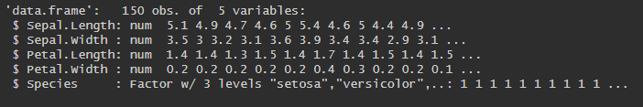
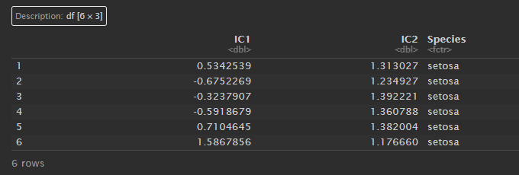
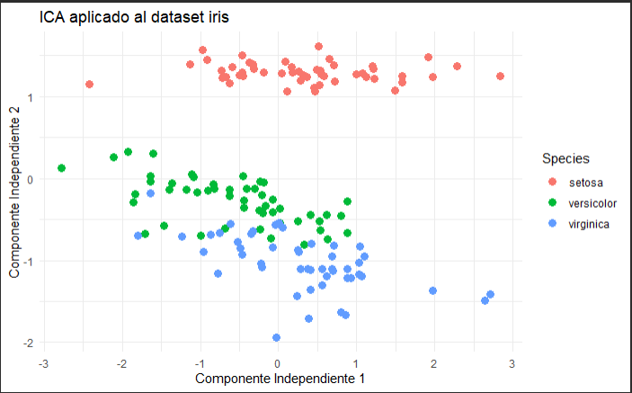
2.4.6 Interpretación
La aplicación del algoritmo ICA al dataset iris permitió obtener dos componentes independientes que representan combinaciones lineales de las variables originales bajo el criterio de máxima independencia estadística. A diferencia de métodos como PCA o SVD, estos componentes no maximizan varianza, sino que buscan separar fuentes subyacentes estadísticamente independientes.
En la visualización resultante se observa una separación clara de la especie Setosa, la cual se agrupa de manera compacta en la parte superior del gráfico, diferenciándose notablemente de las otras dos especies. Esta separación indica que las características morfológicas de Setosa contienen patrones estadísticos independientes que el algoritmo logra aislar eficazmente.
Por otro lado, Versicolor y Virginica aparecen en la región inferior del gráfico, mostrando cierta superposición entre ambas. Aunque se distinguen tendencias diferenciadas —con Virginica mostrando mayor dispersión— la separación no es tan marcada como la observada con UMAP o t-SNE. Esto sugiere que, si bien ICA logra capturar señales independientes relevantes, no está optimizado específicamente para visualización o separación de clusters, sino para descomposición estadística.
En términos generales, los resultados evidencian que ICA permite identificar estructuras latentes independientes dentro de los datos, separando adecuadamente la especie más diferenciada (Setosa) y mostrando relaciones estadísticas entre Versicolor y Virginica. Sin embargo, la separación visual es menos pronunciada en comparación con métodos no lineales, lo cual es consistente con la naturaleza lineal del modelo ICA.

Link github: https://github.com/dannyrmrz/Tarea2-MD.git

Referencias
Hyvärinen, A., & Oja, E. (2000). Independent component analysis: Algorithms and applications. Neural Networks, 13(4–5), 411–430.
Kobak, D., & Berens, P. (2019). The art of using t-SNE for single-cell transcriptomics. Nature Communications, 10(1), 5416.
McInnes, L., Healy, J., & Melville, J. (2018). UMAP: Uniform manifold approximation and projection for dimension reduction. arXiv preprint arXiv:1802.03426.
van der Maaten, L., & Hinton, G. (2008). Visualizing data using t-SNE. Journal of Machine Learning Research, 9, 2579–2605.

